De groene cultuurwandeling in de dorpskern van Moordrecht.

In Moordrecht kennen we bij het oude gemeentehuis de stinzentuin, initiatief van de milieuvereniging Zuidplas en Suze Peters.
In samenwerking met de Historische Vereniging van Moordrecht, de milieuvereniging Zuidplas, stichting Drost IJzerman en de gemeente Zuidplas wordt gewerkt aan een beeldentuin in de tuin van Vivere.
Ook wordt er aansluitend aan bovengenoemd park gewerkt aan een groene cultuurwandeling in de dorpskern van Moordrecht, waarbij groene plekken in Moordrecht verbonden worden met de bestaande cultuur in de dorpskern.
Hieronder is de route beschreven met de bestaande beelden, historische (rijks) monumenten, dorpsgezichten, oude bomen en groenstroken.
Op korte termijn, dus rondom de opening van de beeldentuin, zou het mooi zijn, als de gemeente Zuidplas de straten in de dorpskern, waar de wandeling door heen gaat, zou vergroenen met plantenbakken.
De werkgroep zal bij bewoners en winkeliers langs de route vragen of zij mee willen werken d.m.v. steenbreek en het plaatsen van particulier groen.
De route:
Uitgang park bij de hoek Vlietstraat /Schielandstraat. Op de hoek een boom en een kleine groenstrook.
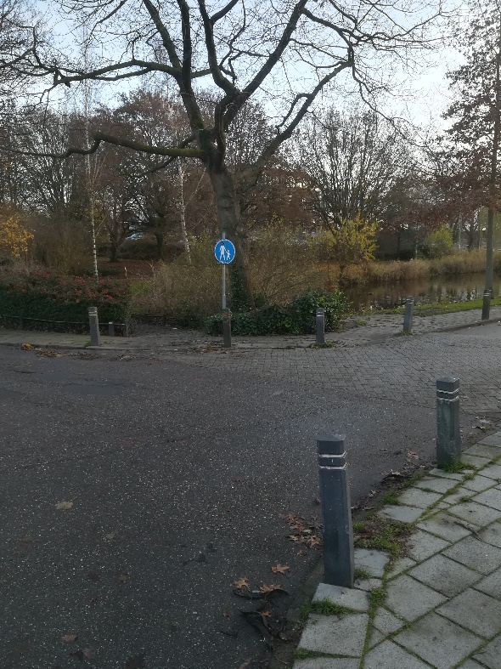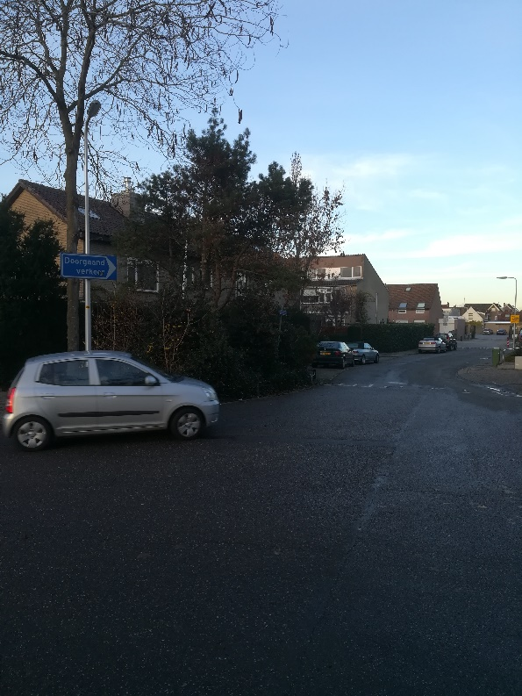

Op het hoekje bij de sluislaan kijkend naar de dijk is er een leuk parkeerterreintje met zicht op leuke huizen.
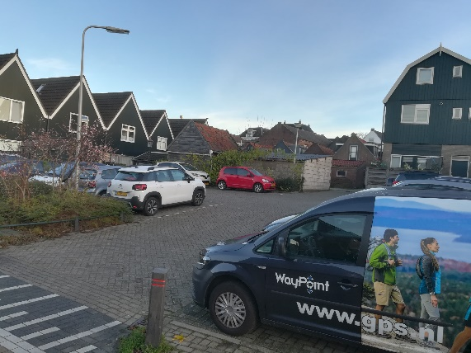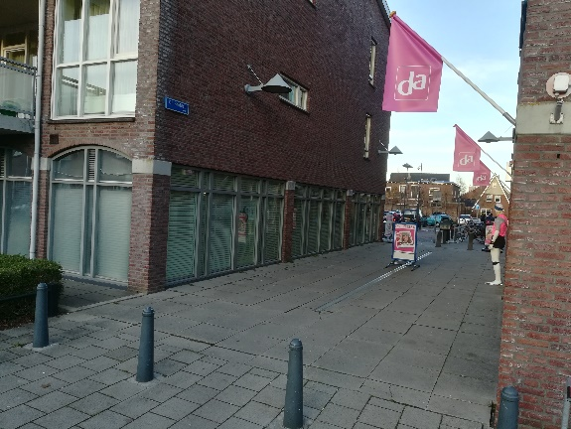
De Sluislaan en de Smitse zijn een kale boel. Een paar plantenbakken zouden er niet misstaan.
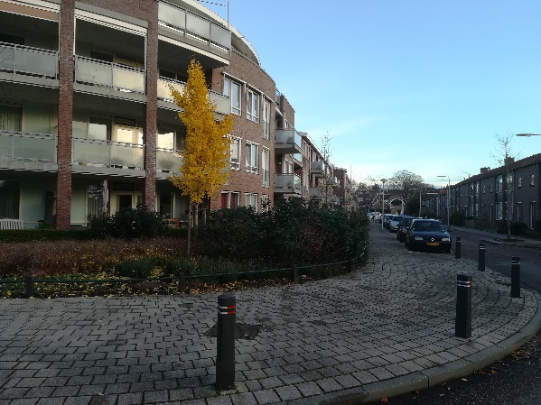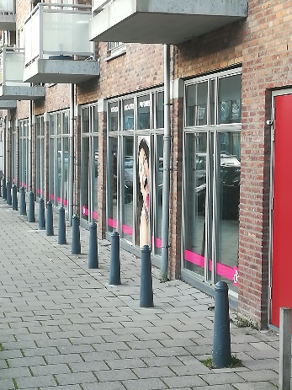

De oude begraafplaats heeft een paar mooie bomen. Elke 4 mei wordt hier de dodenherdenking gehouden met de harmonie Kunst na de Arbeid.
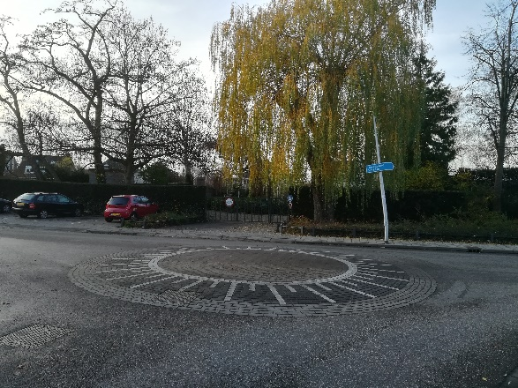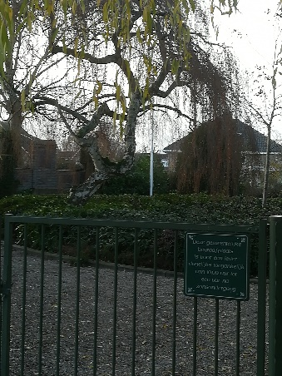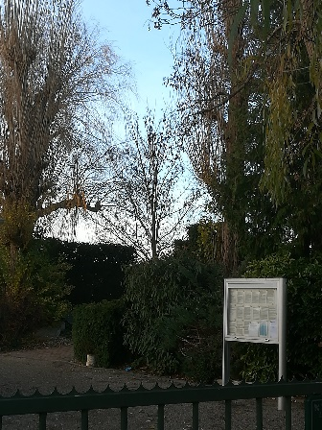

De Smidse is een parkeerterrein met het kleine winkelcentrum van Moordrecht. Hier staan langs de rand een paar leibomen. Voor de rest zou het pleintje op bepaalde plekken wat vergroend mogen worden. De Rabobank heeft het beeld de smid in 2008 geschonken t.g.v. de opening van het plein.
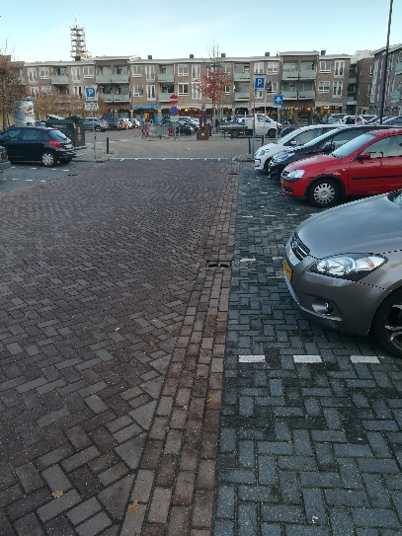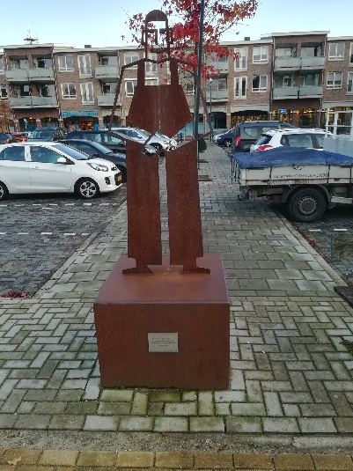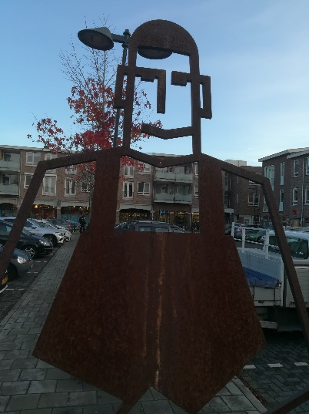
Vlakbij de winkels is er plaats voor fietsen en winkelwagentjes. Groen is hier nergens te vinden, ook niet bij de bakker en de drogist.
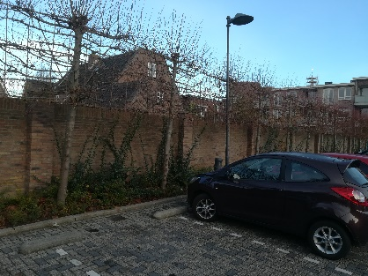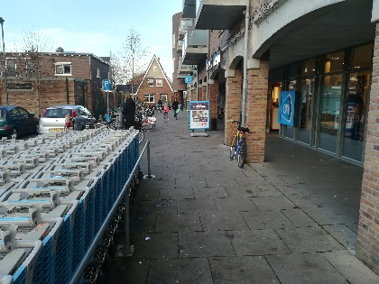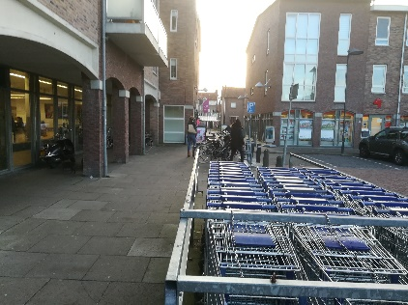
In de Kerklaan wordt de straat opgefleurd door een paar leibomen en een bloemenzaak.
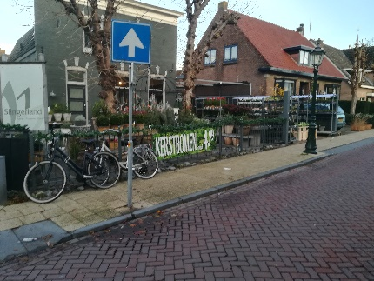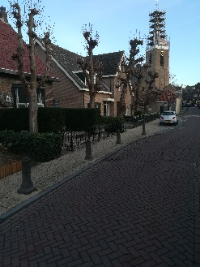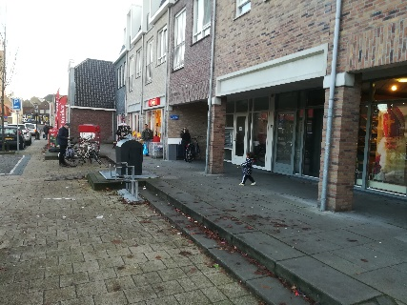
In de richting van de grote Kerk is er weinig groen meer te zien, wel een paar mooie oude huizen en mooie lantaarnpalen.
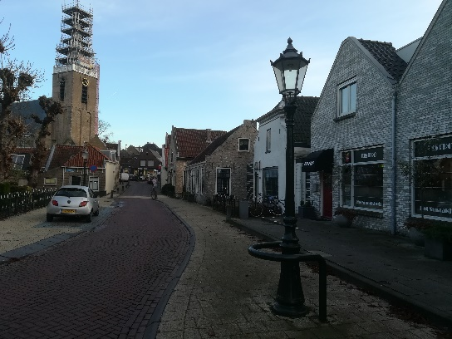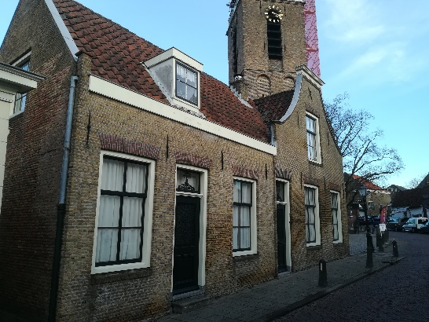
Op het Kerkplein is voldoende te zien: een karakteristieke boom, de grote kerk, het beeld van het Vinkje en het beeld van de beroemde meester Lalleman, die veel heeft gedaan om de kinderarbeid in de Moordrechtse touwslagerijen ter discussie te stellen.
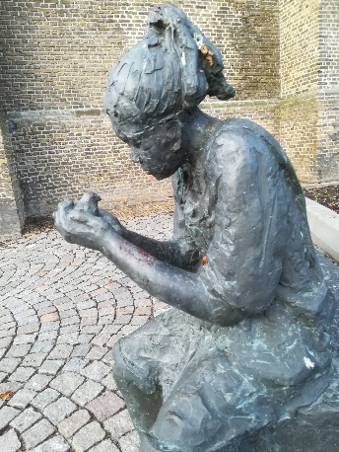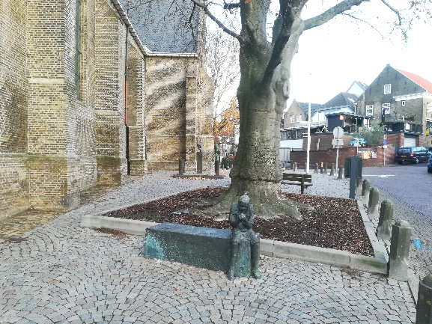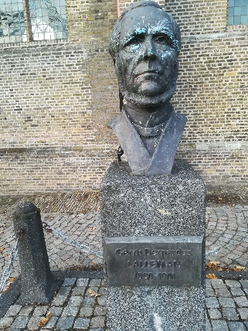
De doorgang naar de pont Moordrecht-Gouderak is altijd een belevenis met de Hollandse IJssel, de heen en weer varende pont en de fietsers en auto’s die naar de overkant willen. Met een beetje geluk vaart er een groot binnenvaartschip met containers langs.
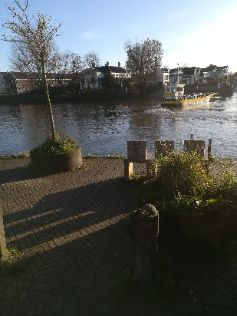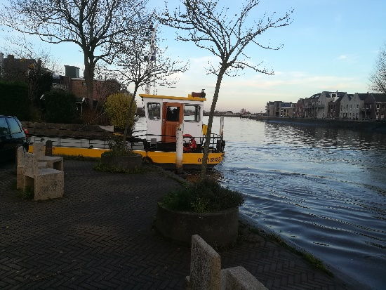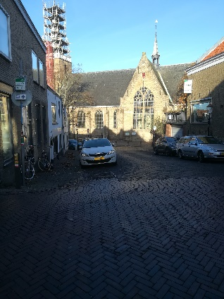

In de Dorpsstraat zijn er vele mooie oude huizen te bezichtigen, sommige huizen zijn rijksmonument. Er is behalve bij de kledingwinkel van Aad en Marijke geen plantenbak te zien.
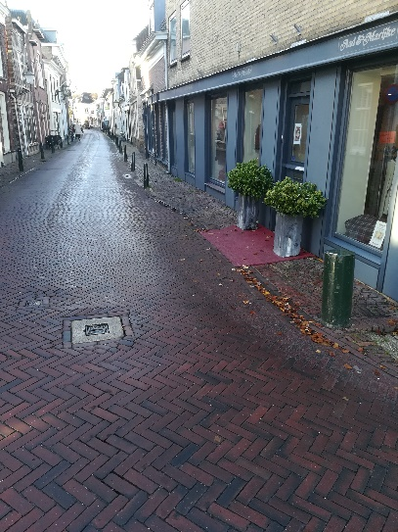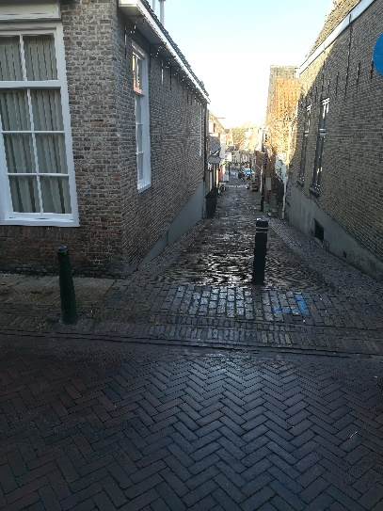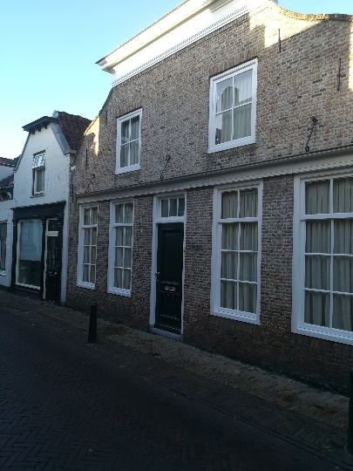
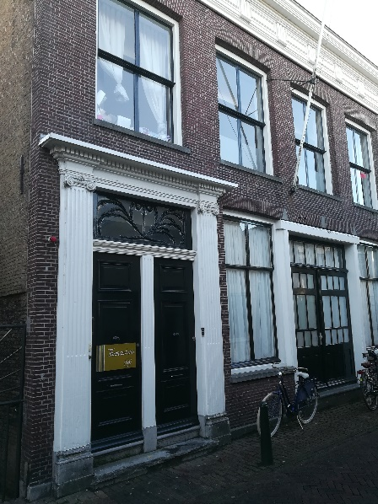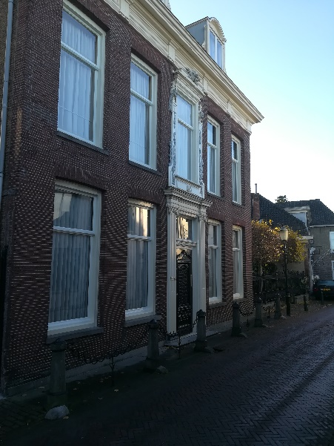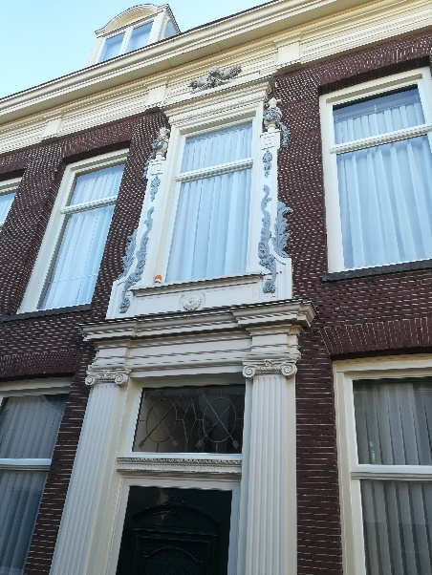
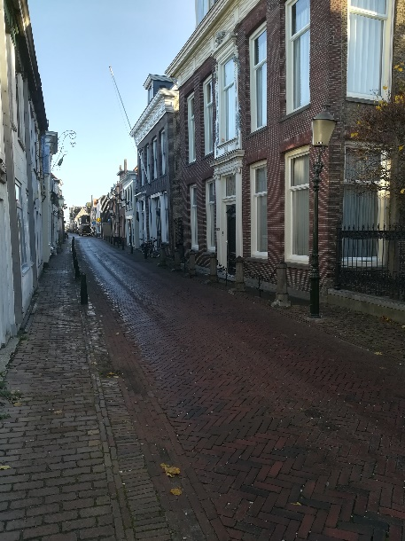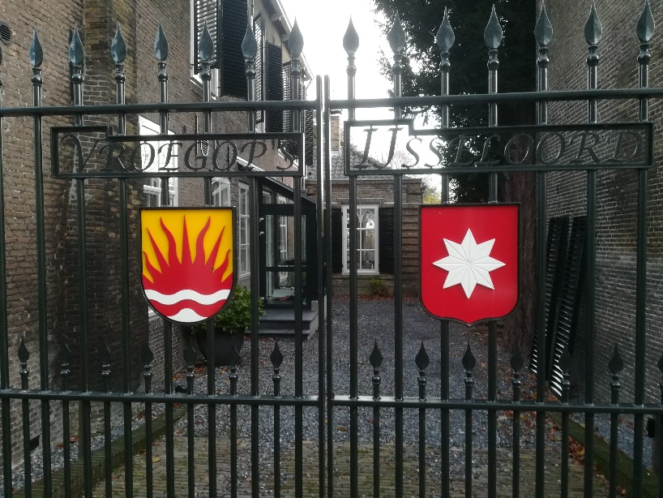

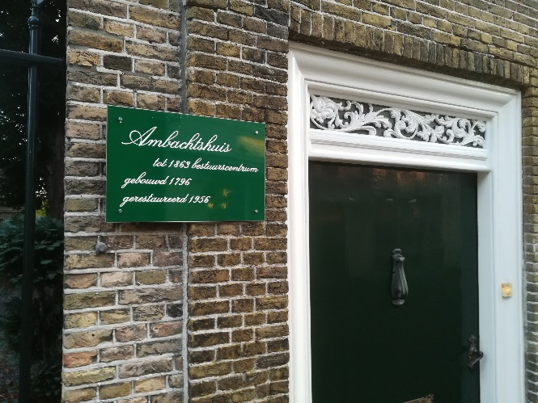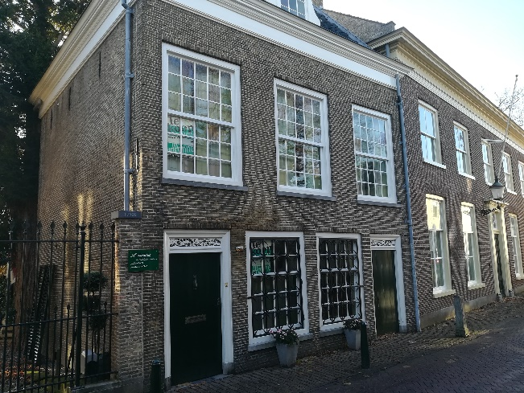

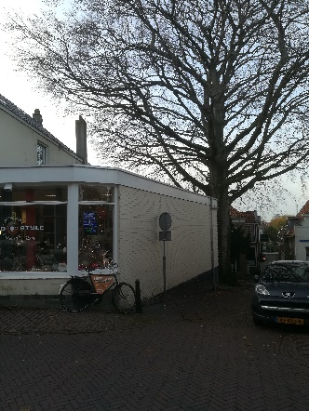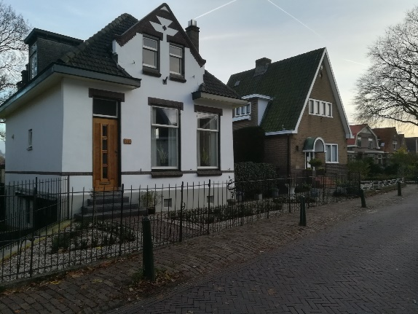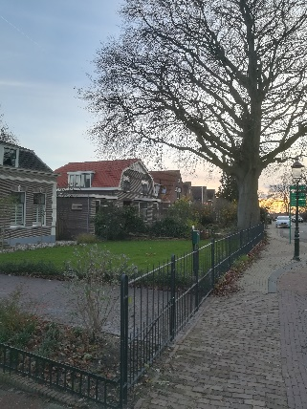
In 2010 hield Moordrecht op te bestaan. Meer dan 90% van de bevolking had besloten om zich bij de gemeente Zuidplas aan te sluiten, als we niet zelfstandig konden blijven. Het gemeentehuis werd teruggegeven aan de stichting Drost IJzerman. Een opvang voor bejaarden zit er nu in onder de naam Vivere. Beneden in de gemeentetuin hebben burgervrijwilligers de stinzentuin ontwikkeld en wordt de beeldentuin door de Historische vereniging ingericht.
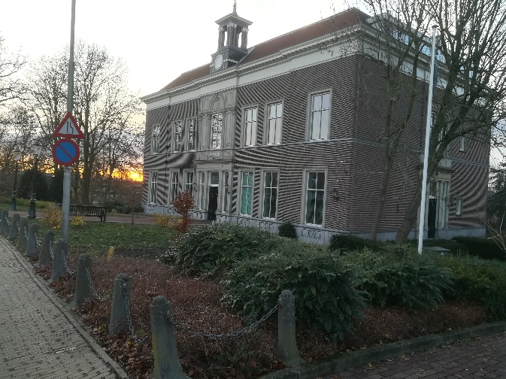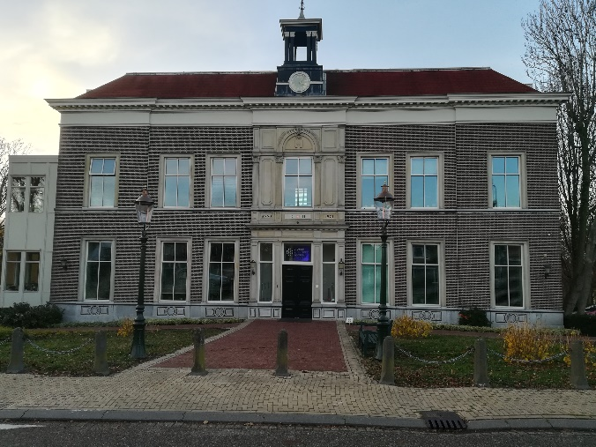
Tegenover het Vivere bevindt zich een huis met de naam Coenmolen uit 1868 met een mooie tuin. Als je 200 meter verder de dijk volgt, heb je aan de rechterkant een mooi overzicht van het p[ark met mooie bomen, vogelhuisjes en insectenkasten en natuurlijk de stinzentuin en de beeldentuin.
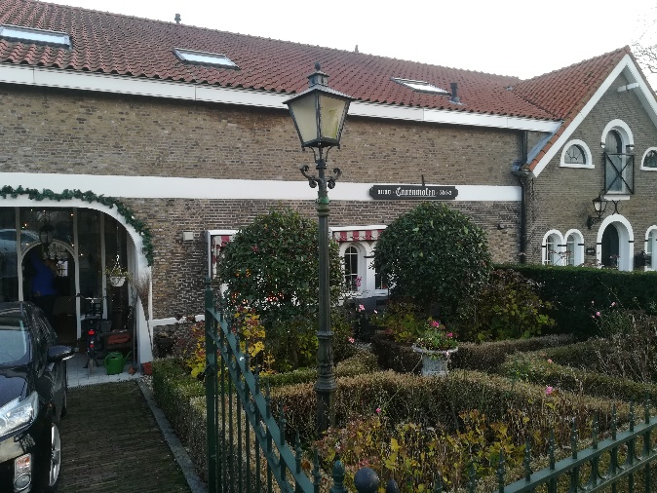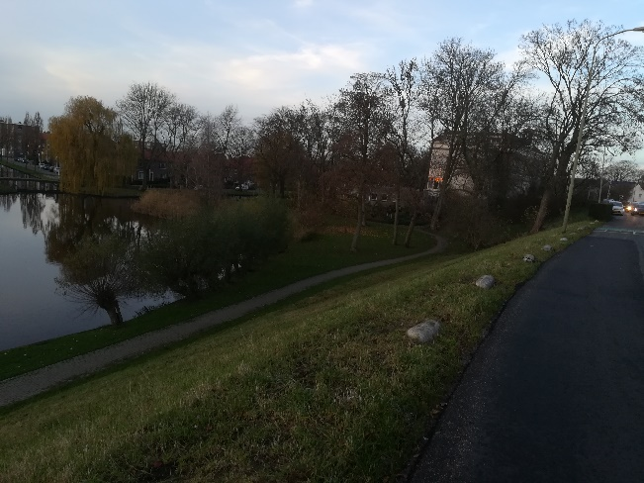

Aan de andere kant op het Westeinde zie je het graf van de familie Drost IJzerman met zijn bijzondere Japanse honingbomen met zijn hangende takken.
